城市毒气泄漏事件

时间：现代

地点；频发战争的小国家 【或者任意，只要不太扯淡，问题不大】

人数要求：推荐1-2人

职业方面；任意。不过警察什么的信息可能会多。

技能方面；什么人都可以哦，我们的宗旨是，靠扮演避免一切技能鉴定！不过，有战斗存在，虽说不一定要打。或者打也没几个回合的事情。

背景故事：

Pc们因为多种原因在一个城市里，莫一天早上，城市出现了化工厂爆炸，浓烟滚滚，而边境却被封锁，信息也被封锁，网络也失去了。究竟是因为什么呢？

作者的话；

新人写的模组，还望多多包涵，有问题可以来问q854157116 雨滴宝贝，以上√。

改动详细：

1. 谜题方面改动
2. 描述细节再次改动。
3. 故事整体变动

导入部分：pc以各种各样的原因在一个城市，然后被他们的好朋友在这个城市的餐厅聚餐。这个时候，一声巨响，餐厅旁边的化工厂发生了爆炸。

有关餐厅（导入开始）：

Pc们到达的时候会见到训迪，这个人说出了他对这次事件的担心。并把手臂漏出来给pc们看，随后便看到了手臂上巨大的抓痕，不由得开始想象，因此产生心理上的不适。Sc 0/1。然后说。“我最近正在调查有关这个城市的化工厂，据我所知，他们暗地里好像在搞什么研究”【这个抓痕是因为被袭击所留，当然也意味着，他已经开始变异了。】训迪会执意去调查，所以别想着劝说了。

随后pc们在餐厅的2楼听到了一声巨响，这时肯定会往外看看发生了什么事情吧。然后就会往外看。外面看就会发现化工厂被炸的半塌陷。可见的烟雾开始飘散在空中。而且正在向这个餐厅飘过来！【这时候侦查成功，可以发现说起是浓雾，感觉更像是孢子泄漏了。大成功就会意识到，吸入可能会有危险。医学鉴定的话，或者化学鉴定会发现不像是化工厂会飘散出的东西。这使得pc们产生了一些灾难来临的感觉，心里开始产生了不适。随后记得sc 0/1（这个可以跳过，根据描述来决定有没有吧）】餐厅开始陆陆续续的往外走人，有的是直接离开，有的是去凑个热闹。

这之后，侦探先生就不会说什么了。“看来事情已经变得严重了，我决定自己去解决和了解真相，我不希望你们陪我调查，但是我希望，你们能活下来。”随后侦探先生戴上口罩，披上大衣，再然后一个没站稳摔了一下【注意是平地摔！】，简短说了几句就走了。如果这个时候pc能注意到什么不对，或者灵感，心理学的话，就可以知道，侦探可能是隐瞒了什么。原因未知，问的话，侦探也不会回答。这个时候选择同行，侦探会默认。【摔是因为开始出现幻觉，为了让自己清醒而摔得】

侦探会先去一趟警察局调查，原因的话，他会说。“我拜托了我的朋友，那里一定有我下一步的信息”

注意：如果吸入了化工厂散发出的孢子，就要进行一次意志鉴定，失败就会失去d6轮的理智

失去理智的情况下，会有抑制不住的想要吃肉的欲望，找不到肉？那就是吃人肉吧。意志成功的话，突然发现自己很想吃肉。随后结束的话，pc们会感受到身上的异变，一种恐惧不由得升上心头。Sc 1/d3

受到一定量的伤害可以使得自己直接清醒过来。Hp-2就行，来一下友情破颜拳吧。

关于家，或者居住场所

Pc也可以调查新闻，以此得知毒气泄漏地点和现状。和一个警察局召开紧急会议并全体出动的消息。以及全城封锁，网络截断的消息。

运用电脑的话，会发现网络被切断了。

关于外面

到达任意一个地点，爆破点统一花费30分钟，其他地点统一15分钟。

当然具体时间自己考虑，这就是个参考。

另外，毒气不会大面积扩散，是因为有武警控制。但是压制总是有限的。

随着第1个爆破点的爆炸，城市就开始真正的被孢子所感染了，一部分人会因此丧失一定的理智，这个时候，只要pc幸运失败，就会看见丧失理智的人类，进而感受到微弱的恐惧。Sc 0/1。当然，也有可能继续吸入孢子来再次进入第一阶段的幻觉，随后sc。不吸入孢子，戴上口罩挡着点就没什么大问题。受伤的话，把伤口不接触孢子也没事。

随后pc们有一定几率会碰到发疯的人类

发疯的人类

Hp10 拳击1d3

战斗2轮之后就会逃走，几个人的话随意。另外他们可能对打，就是打自己人。

只要乱逛就能看到。直接幸运石最简单的。

注意；如果有2个点被爆破，则会看见街上一片混乱，因此开始，自己的内心因为这种情况而不断的感觉到不安，而且，街上，有血迹的存在了开始，还有，死亡的尸体，一些尸体血肉模糊的在街上。sc吧成功-1失败1d5

然后一段时间（时间kp定）一次幸运，失败就会碰见d3个疯掉的人。

一段时间，还有一个无理智的疯掉的人。

疯掉的人（无理智）统一属性；

Hp；7

攻击方式，拳头1d3+d4（这个是db）伤害，算作突袭攻击，需要幸运和躲避都判定成功。

之后便是，斗殴30的拳头攻击。Dex50

袭击原因的话就是已经变成了第三阶段的感染者。不过是初阶，所以没能彻底变异。

发疯的人类（有部分理智）

Hp10 拳击1d3

战斗2轮之后就会逃走，几个人的话随意。另外他们可能对打，就是打自己人。

只要乱逛就能看到。直接幸运是最简单的。

如果专门给他们带肉吃，他们就不会袭击人。然后，后来说不定就清醒了。

这些是给放水的kp，或者其他情况参考用：

每过15分钟，都会有紧急通知报道毒气情况。

45分的广播，会说明警察局已经全体出动，紧急会议已经召开完毕的问题。

（间接的告诉pc，可以去警察局调查了）

自此之后就是1小时30分的广播，毒气得到了控制，市民现在可以放心，不过距离爆破点a一定范围内禁止进入。【之后不再有广播】

到这里，广播继续进行，然后提示是可以的。

一小时30分的广播栗子；

目前毒气压制一半，大家放心，被毒气致使昏迷的人员已经被送往医院，警方正在全力搜查此事，之后不会再次播报。

关于医院【侦探会无意间提到】

这个城市只有这一个大医院医院可以得到高级的应急药品和傻瓜也会懂的指南使用时会得到医学和急救补正+30%，不过只能配合着急救箱使用，急救箱：总共能提供3次治疗，数量一，小的医院没有高级药品，只有普通的绷带什么的。

大医院里还有镇定剂可以拿，对医院灵感或者指定说明寻找，就可以找到。另外镇定剂30s后生效。侦查的话，只有过了困难侦查才给。镇静剂数量为一箱：10管

翻找药品，一次15分钟。

医院也有防毒面具，数量为2。

只有ab这2个地点被爆破，医院才不会有人。因为全城市突然开始疏散民众。

有人的话，也会提供，不过基本要买。这里有人的处理因人而异就好，总之就是找药品。

医院在爆破点c附近。

关于警察局【侦探和pc一起来访】

警察们几乎全员出动，枪支武器等基本拿光。说成空房都不为过的感觉。

不过资料是在的。可能，警察真的不长心？连个看家的也没有？有的话，也会让他们随意搜查，留守的人看起来很随意。也很友善，但是不会参与pc的事务，无论如何都不会。

在会议室里可以了解到一个名字叫做伊古的人，身份是一个士兵，是这个事件的嫌疑犯。并且可能携带枪械，初步判断身上有3把武器，其中一把是冲锋枪，需要注意。

警察的话可以知道，这个伊古是你们很早就在找的对象了，只不过因为他的奇怪的技巧，让你们3个人抓他，被他打伤2人。灵感过了的话，可以知道，他可能是用的枪斗术。

侦查会议室的话可以发现一个地图，上面记载了2处可能会被炸掉的地点。

档案上面，道具下，画着一个×

另外还有一个简图在地图旁边。

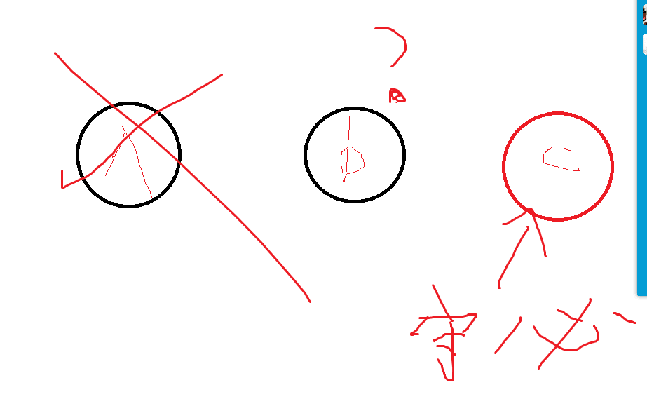

侦查其他地方可以得到会议室紧急召开的信息。

监控录像可以发现伊古的容貌，闪现的一瞬间，然后视频就结束了。侦查成功会发现他最后掏枪的动作。而且灵感成功的话，就知道，为什么会把他列为嫌疑人了。【容貌的话，随便想想就好】

侦探的话，没什么说的。“看来这些够用了，走吧，应该在c”

关于边境,（可能结局点）；

边境被限制出入了，普通警察（注意是普通的）在那里拦截。正常无法通过，不过可以逃出去。

逃出去也是一个结局，毕竟谁都不是英雄。

你可以想办法逃出去。

政府封锁边境是为了防止更大范围的病毒扩散。控制携带病毒的人不要随意带出去。

这个时候，这里有2个人穿着防化服开始检测人群，检测过了就让离开，否则就是被强行带走。灵感过了的话，会意识到，他们在检测病毒。

出现过幻觉的pc就这样不会随意出去吧。

直接冲出去会被狙击手枪决，总共5个精英狙击准备枪决。

当第3个地点被爆破时，玩家在边境将进入结局，也就是说，逃出了城市。或者因为吸入病毒不少所以直接被枪杀，根据情况来吧。

爆破点a（瞬间爆炸化工厂）；

现场是被封锁的，还有武警守着，所以不能进入。（警察一类职务可以）

强行进去也行，这样的话就需要潜行和幸运双成功。

进去后就可以得到一个提示；爆破应该来自地下。和一本，伊报的日记。

大成功可以知道下一个地点可能在的方位。

另外，2个点被爆破，这里可以直接进入。

因为这里控制好了是其一，其二是不能再有被爆破的了。警察去处理第二处地点了。

另外，警察不会进入a里面。所以这也就是为什么伊古的日记在里面却没有被发现。

有关伊古的日志，参考资料，伊报的日志txt。

化工厂是半塌陷，不过已然成为了危楼。进入还是可以的。

有一些看着这里的人，你会发现部分警员在处理群众暴力事件。如果这个时候pc们被袭击，会得到警察的帮助。

看着这里近的特别少，而且也只是匆匆经过，远的就不少了。

爆破点b（炸完再炸化工厂）侦探路线2

B，c地形相同，通往地下都只有一个通道，提前等着可以拦截到。通道是一个相对广阔的空间。

爆破点b，仔细查找可以找到伊古的日志，详情可以参考，伊古的日志txt。

当然，战斗痕迹什么的就不说了。

侦查过了的话还有一瓶药，在地上的一堆碎渣中，医学啥的过了的话，会意识到，可能对病毒有一定作用。【这瓶药可以拯救一个没有进入第三阶段的人，但是药物有限，只能救一个人。】

可以发现散乱的资料，但是潦草无比，需要这个城市的语言鉴定，成功的话，参考资料，其他txt。中的e病毒。

爆破点c（求你别炸化工厂）侦探路线3

门口的话，会看到2摊血迹。Sc0/d3

进入后可以发现这个通往下面的地图，这个是一张构造图，看起来这里是曾开放的感觉。开放了下去的路。不过那个路有一个锁头。

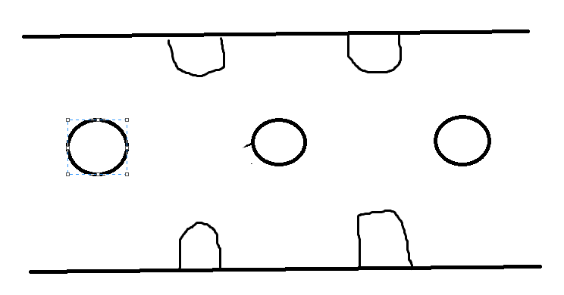

首先是显而易见的构造图和地图右下角的一串数字。地图旁边挂着一个这样的图。

首先是数字。4.15；4.15；18.9；6.1；

地图背面是个音符的符号IMG_256，

符号下面有这个

13.9---mi---3

地图旁边的图是这样的

01a 02b 03c 04d 05e 06f 07g 08h 09i 10j 11k 12l 13m 14n 15o 16p 17q

18r 19s 20t 21u 22v 23w 24x 25y 26z

1-do，2-ri，3-mi，4-fa

谜题主要是绕，但是不难，就看能不能转过来。感受绕来绕去吧。（笑）

这个谜题的答案是1124，是地下室的门锁密码，伊古事先知道密码，所以不用解密。

解密方法；4.15代表着英文的d和o（01a啥的就是提示）然后do-1

意思就是do是1。

另外13.18--mi--3 要结合这里的英文字母表看，细看可以发现09r 18i

然后就没了。

另外玩家要是正好和伊古在一个地方，那么暗投一个伊古的潜行，失败会被看到身后有黑影从玩家身边过去，这时候pc投侦查成功可以辨认出身上好像有炸药。

大成功则提示密码的最后一位是4.。敏捷检定？自动失败。然后如果到门上听，可以听到里面有什么声音，但是听不清。

解密失败，密码错误3次，进入结局3.

另外2个地点的谜题是一样的。密码也一样。

锁是不能用开锁技能打开的。毕竟是密码锁。

注意！！每一次密码输入错误，或者现实时间经过10分钟（这个自己把握），就算做过去了一个小时。

打开门锁之后就是面对他。见到他的话直接进入战斗回合。在这里，伊报刚开始和伊古打架。大概的形势。

进入的门 伊古 伊报

随后侦探一定会去阻止这次的争斗，因为他能知道后面有多危险。随后pc也要去决定怎么办。

以下信息由kp给pc

这个时候要是有2个人的日志，就可以意识到，可以用赌生命来阻止他们的生死决斗。就是强行停止他们的争斗，并将日志反着给，伊报的日志给伊古，伊古的给伊报。随后他们2人就会暂时挺火，随后开始理解双方，了解后会对你表示感谢。否则的话，那就暴力阻止吧。虽然不太现实但是可以试试。

随后等他们打完，有一方死亡后。他们才会停止争斗，他们对pc不是很感兴趣，不过有威胁的话，可能会行程3角之形势吧。

伊古死了，或者伊报死了，他们都会向着实验室里面走，然后不注意被僵尸咬死。

随后sc 1/d5

只有2个人都活着，或者都死，不存在只活一个，真的只活一个，那就安排陷阱让他死。

随后，传来一声吼叫。遭遇僵尸！Sc 0/d8

数量为3。数值参考请参考僵尸属性，txt。

这个时候kp自己发挥，以下为人物大概反应。

伊古“看来我终于找到了”

伊报“这。。。不可能！这是什么，他们没说有怪物存在啊。”

侦探先生“怎么办。跑还是打？”

选择跑，侦探会帮你们拖住对方。打的话，侦探也会冲上去保护pc。

爆破点c，最后的场景，实验室（a）

随着你们的深入，你们进入到了仿佛是实验室的地方，这里看起来没什么僵尸，可能刚刚已经跑出来了，中间的玻璃管中有一个少女，看起来就是罪魁祸首。然后，你们会发现，玻璃管已经坏了，少女仿佛在无意识的传播孢子。室内仿佛都pm2.5污染了都。并且不断地呢喃着想吃肉。

伊古会选择直接炸了这里。

伊报则是想封锁就好。

侦探先生是想杀死小女孩。

实验室里面有资料，看起来异变的原因就是这个小女孩引起。小女孩一直在沉睡。

资料里显示，这个小女孩是研究之后出现的产物，拥有不低的智慧切有着感染后就能让人听从她-----------（看不清），我们把这个分成三个工厂放置和研究，随后--------------------------（看不清），他是因为-------------------------（看不清），我们决定继续观察，并且尝试利用其利益。

宿主的消失会使无意识的失去攻击意识，但这只是猜测，原因是---------------（看不清）

小女孩静静地靠在玻璃管内。仿佛在熟睡。无论其他人做什么

这个时候，就是由pc们和其他人做出抉择的时候了。随后就是结局。

爆破点c，最后的场景，真实？

随着pc们的进入，他们看到了一个房间，这个房间布满了肉块，一个小女孩睡在中间的摇篮中。这个时候，你们听到了一个声音。“在这里入睡吧，结束这一场闹剧”房间不知道从哪里飘出了音乐声【乐理的话可以感知出是摇篮曲】仿佛在催你们入睡。这个时候，房间的门关上了。Pc要是想打开的话，会发现外面一片黑暗，如果强行出去？那就死卡，迷失于虚无。在这个房间有一样是用肉制造的床，虽然看着难受，但确实可以让你舒适的入睡，躺在上面的话，就可以存活下来。中间的少女，靠近太近就会被少女附近伸出的出手打退【触手 45】，d3伤害。没打中也会因为躲开而远离中间的床，开枪的话，就开吧，只要愿意被无限触手打到死我是不在意。

主要能调查的地方，也就是房间的两边有2个雕像注视着中间，并且低语着什么。【低语的是召唤咒语】

随后睡觉，end

有关伊古；

伊古的爆破并非擅自行动，而是受到身份上的限制，需要去这样做。

对他来说，他好像很乐意这样做？

总之对他有调研的好处，毕竟他是调研巨大事件的发生和人们的措施及其反应。

爆破第二地点需要4个小时，第三地点需要八个小时。

另外身上穿有防护道具，所以有十点护甲，分别是，护头3点，护身3点四肢各一点。

另外，部位的瞄准图如下

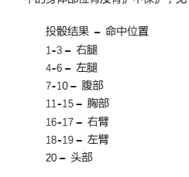

还有一点，在进入爆破点c后，kp暗投2个1d20来决定，他哪里少了哪处的护甲。少的原因是因为突破警力战斗导致。或者是应付发疯的人类。

他作为伊思人，不得不说，是一个好人。

他知道关于研究的太多事情，所以他一定要去彻底摧毁这个实验。

有关政府；

政府对这件事态度就是，一定要抓住犯人，就算封锁城市。

同时也封锁了消息，不想让外界知道。防止恐慌。

如果2个地点被爆破，那么政府会派遣人手到第三处地点守卫。进而爆破点a没人了。

然而守着也没用，群众的力量是强大的，上！咬死他们，民众！

另外，政府也在全力控制毒气的扩散。

毒气是政府所秘密研究的。原因的话，都快国家机密就算了。

关于伊报；

他的目标是抓住伊古，以此了解自己的心结。

他一开始就在跟踪伊古，所以你们基本发现不了他。

他不会见死不救，因为他已经失去一个人了。

另外他有2个防毒面具。

顺便说一下，想放水，就让他和pc见面吧，伊报擅长战斗，第一回合会先手抢走伊古的冲锋枪。

关于侦探先生：

他会是一个这样的调查路线

警察局 爆破点b（说了一下爆破点a可能有什么重要信息） 爆破点c

不经常说话的角色。

结局；

1.be；无知即罪。你没有管毒气事件，也没有逃出去，最后，你被毒死了。又或者变异，随后身体炸裂死亡，又或者被疯狂的人类咬死，袭击家中。

2.ne；渺小的人类。想尽一切办法逃了出去，之后，你在自己家床上醒来，日期是去的前一天，仿佛是一场梦，但是你活下来了不是吗。恢复d6的san。

3.ne；全力以赴。想尽办法阻止，到头来，还是失败了，随后你只好逃出去，你成功逃出去了，最后你从家中醒来，新闻报道着化工厂爆炸事件，死亡2人，永远你也不会知道真相了。

San+d6，侦探存活加2

1. Ge；事件平息；成功阻止了感染进一步扩散，这个城市在几个月后恢复了往日的生机，但具体发生了什么，只有你们自己知道。不过，没有炸掉那里，真的算是阻止了吗？San+d6 侦探存活+2 克苏鲁+2 看见僵尸 克苏鲁加d3 看到有关研究资料。这个算是存活，不过在另一个世界线的感觉罢了。
2. Te；一切的因果与两人的恩怨：战斗结束后，双方都没有死亡，并且找到了2个人的日记。大家都活了下来。最后，你们选择炸掉这里。从此以后，没有人再尝试去研究这种东西。过了一段时间，你们收到了一封信。

“很抱歉卷入你们，这种研究等等破事，还有他们的恩怨，不过算了，这是你帮我的奖励。”随后，里面有一些钱。

信誉+10 san+d6+2+2 克苏鲁直接+5

奖励方面

生存下来san值恢复1d6，侦探活着+2 伊报伊古活着+2

技能鉴定，成功1d10

看见僵尸+2 资料+d3

完成te直接+5不解释。

真相方面

有关病毒是谁研发的，那么病毒是国家研发的，秘密放置，化工厂是为了更加好的隐藏病毒研发问题。国家无意之间研究出僵尸这种生物在最近的几天，他们在这里进行研究，伊古所做的就是破坏这里。

伊古做的事情肯定是没错的，然后就是伊报和伊古的爱恨情仇。以及侦探和pc面对最后的逃离和战斗等，发觉真相。

僵尸？这个东西随便一个理由获得就好了。。。。

要我说的话，就是抓来的。

一切的一切就是所有巧合聚集在了一起。

可以干脆说成是一场乱来的梦。

越写越乱，我可能要下一次超级无敌大大改。

作者的话

最后处理了一下结局和添加了一个场景，具体，kp把握一下吧。

后续改动总会有的，可以期待。

总是先是这样，思路应该写的很明白了。

啊。。。蛋疼

E病毒：   
第一阶段 让感染的产生幻觉   
第二阶段给你洗脑 带入宿主精神思维  
 第三阶段  你就完全变异。  
变异之后，就变成宿主想象下的boos  
通过孢子爆发来传播。

吸入就会开始感染，到达第三阶段将与死亡无误

幻觉的话，就是进食的欲望，想吃肉。想杀人这样的。